Folleto 1: Selección de reglas de control de calidad 1003
Herramienta de selección de control de calidad Sigma-Metrics para el control de 2 niveles
Escala Sigma
Probabilidad de rechazo (P)
R
4σ
3σ
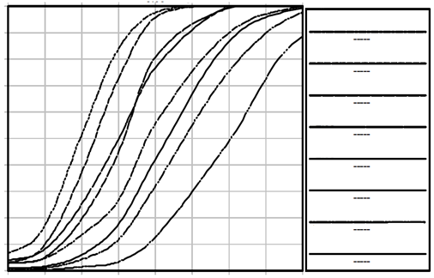  3,0  2,0  1,0  0,0  0,0  1,0  0,1  0,2  0,3  0,4  0,5  0,6  0,7  0,8  0,9  4,65  5σ  3,65  2,65  1,65 | 1  2  0,00  1_{3,5s}  0,00  1_{3s}  0,01  0,03  1_{3s}/2_{2s}/R_{4s}  1_{2,5s}  1  2  1  1  1  1  1  4  4  4  2  2  2  6  1_{2,5s}  0,04  0,03  1_{3s}/2_{2s}/R_{4s}/4_{1s}  0,03  1_{3s}/2_{2s}/R_{4s}/4_{1s}/8_{x}  0,07  1_{3s}/2 de 3_{2s}/R_{4s}/3_{1s}/6_{x}  4,0  N  P_{ed}  P_{fr}  5,65

Error sistemático (SE, múltiplos de s)
Prueba
Error total permitido (% de TEa) o (unidades de TEa)
Concentración en decisiones clínicas
Imprecisión observada (% de CV) o (SD en unidades)
Inexactitud observada (% de sesgo) o (sesgo en unidades)
Sigma [(% de TEa-% de sesgo)/% de CV)] o [(TEa _{en unidades}-Sesgo _{en unidades})/SD _{en unidades}]
Error sistemático crítico
[Sigma - 1,65]
Procedimiento de control de calidad seleccionado
Analista
Fecha

Herramienta de selección de control de calidad de Sigma-Metrics para el control de 3 niveles
Escala Sigma
Probabilidad de rechazo (P)
R

5σ
4σ
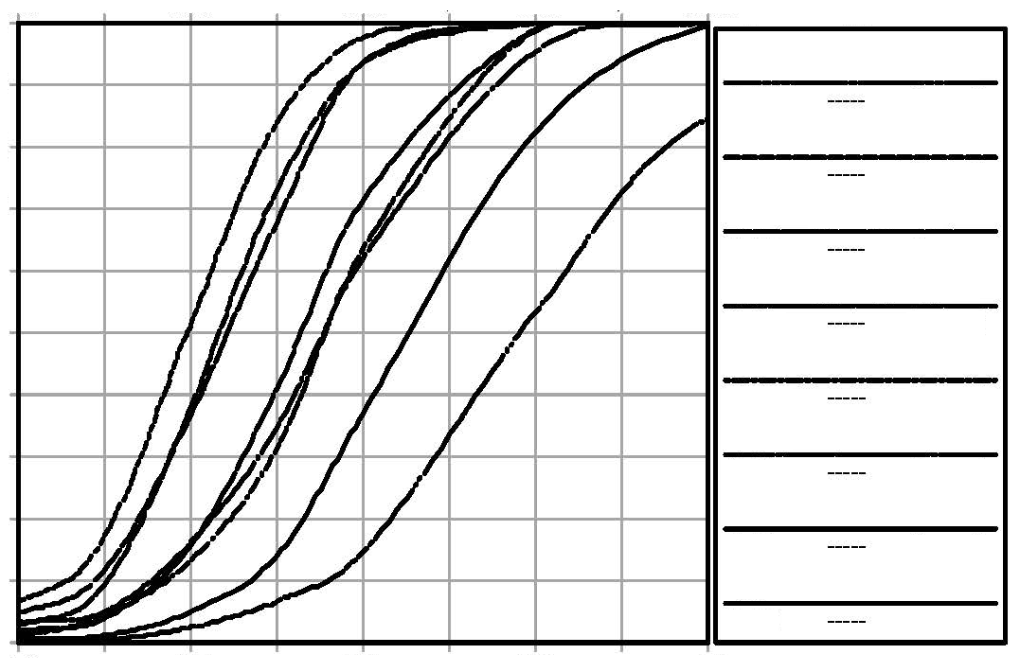  3,0  2,0  1,0  0,0  3σ  0,1  0,0  1,0  0,2  0,3  0,4  0,5  0,6  0,7  0,8  0,9  4,65  3,65  2,65  1,65 | 1_{3s}/2 de 3_{2s}/R_{4s}/3_{1s}  1_{3s}/2 de 3_{2s}/R_{4s}/3_{1s}  1_{3s}/2 de 3_{2s}/R_{4s}/3_{1s}/6_{x}  4,0  1_{3s}  1_{3s}  1_{2,5s}  1_{3s}  1  3  3  6  0,00  0,01  0,03  0,00  3  0,02  1  1  1  1  1  1  6  0,05  2  3  0,03  1  6  0,07  1_{3s}/2 de 3_{2s}/R_{4s}/3_{1s}/6_{x}  N  P_{ed}  P_{fr}  5,65

Error sistemático (SE, múltiplos de s)
Prueba
Error total permitido (% de TEa) o (unidades de TEa)
Concentración de decisión clínica
Imprecisión observada (% de CV) o (SD en unidades)
Inexactitud observada (% de sesgo) o (sesgo en unidades)
Sigma [(% de TEa-% de sesgo)/% de CV)] o [(TEa _{en unidades}-Sesgo _{en unidades})/SD _{en unidades}]
Error sistemático crítico [Sigma - 1,65]
Procedimiento de control de calidad seleccionado
Analista
Fecha

